我校召开2025届毕业生就业工作推进会
3月4日下午，我校在综合行政楼325会议室，召开2025届毕业生就业工作推进会，校党委副书记李克让出席会议并讲话，招生就业处、各二级学院相关负责同志、就业工作具体经办人员等参加会议。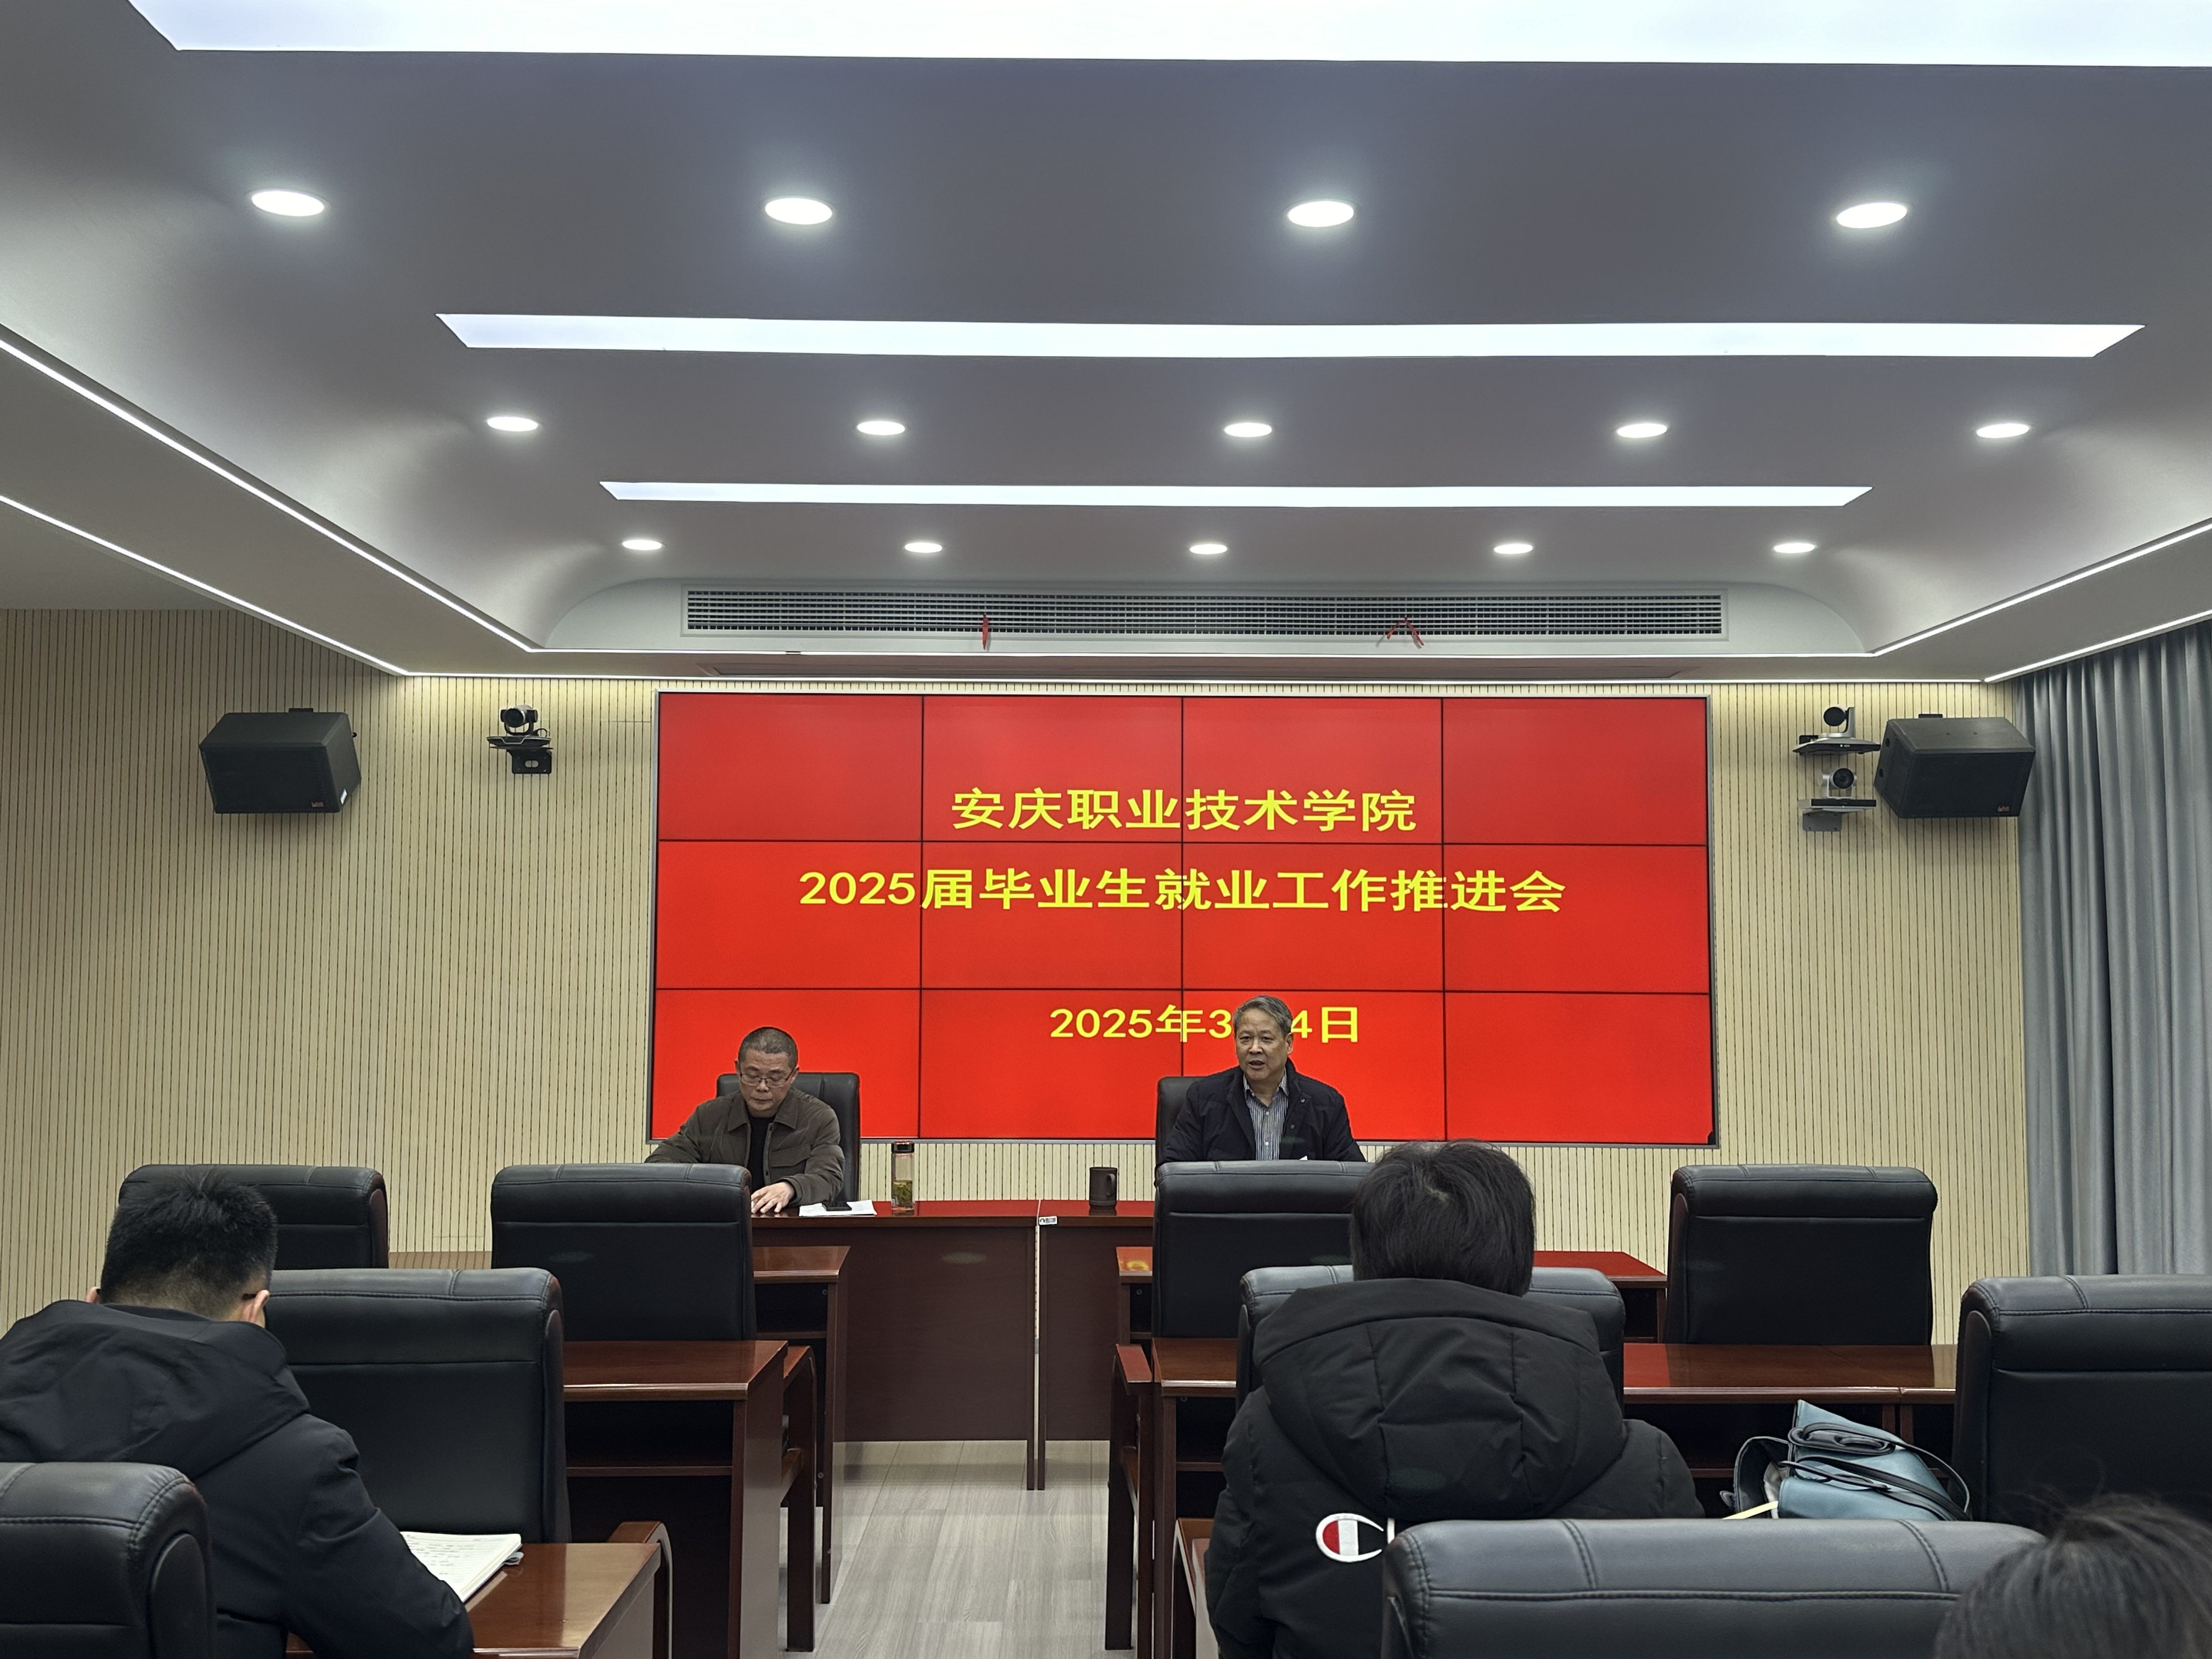
李克让分析了今年就业形势的困难和压力，要求各二级学院、职能部门要从思想上、态度上高度重视就业工作。李克让强调，要从四个方面抓好2025届毕业生就业工作。一是要建立通报机制。每周一通报，每月一调度，就业数据通报要细化到每个专业和班级，认真落实教育部的学科专业就业工作红黄牌制度，对就业数据靠后的专业和班级采取校内预警提醒；二是要优化考核机制。加大对二级学院以及毕业班辅导员、专业建设负责人的年度考核中就业工作的权重；三是强化激励机制，对就业工作落实得力的部门和个人，要加大奖励和表彰力度；四是制定约谈机制。对于访企拓岗、困难毕业生帮扶、本地就业工作等滞后和落实不到位的部门和个人，采取约谈督促方式，推动我校就业工作规范有效落实。
会前，全体与会人员认真收看了2025届全国高校春季学期毕业生就业重点工作推进视频会议。招生就业处负责同志通报了近期分专业就业数据情况，并就下一步就业工作开展提出建议。
（图：赵春 文：招生就业处 ）

